HFP6015-1000管材专用激光切割机

技术方案

设备名称： 1000W管材激光切割机

公 司 实 名 ： 深圳市鸿富鹏科技有限公司

生 产 地址 ：龙华大浪南路富联工业区A栋一二楼

公司介绍
深圳市鸿富鹏科技有限位公司位于深圳市龙华大浪南路富联工业区，成立于2013年，是一家集研发、生产、销售于一体的高科技有限公司。公司一直致力于各类非标自动化设备、管道折弯和激光切割设备的开发、生产、销售、工程安装和技术服务工作，经过多年的工程实践，不断吸取先进的生产和工艺技术，不断创新，积累了丰富的工程经验，成功生产出多系列激光专用切管机.

- HFP6015-1000光纤激光切管机外型结构图（具体以实物为准）

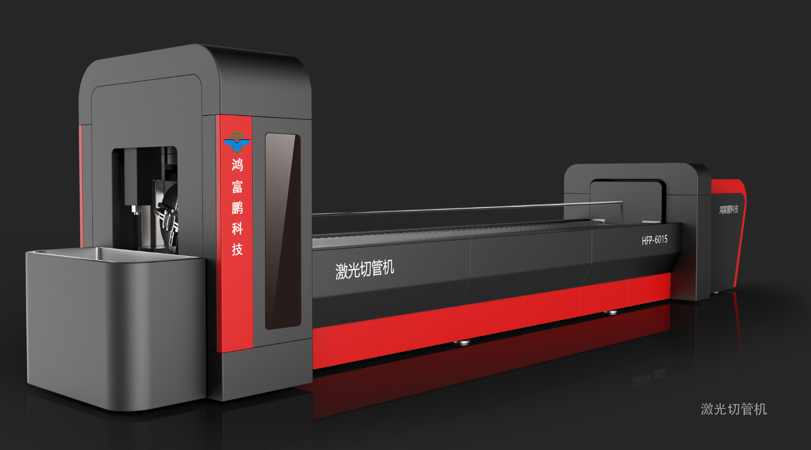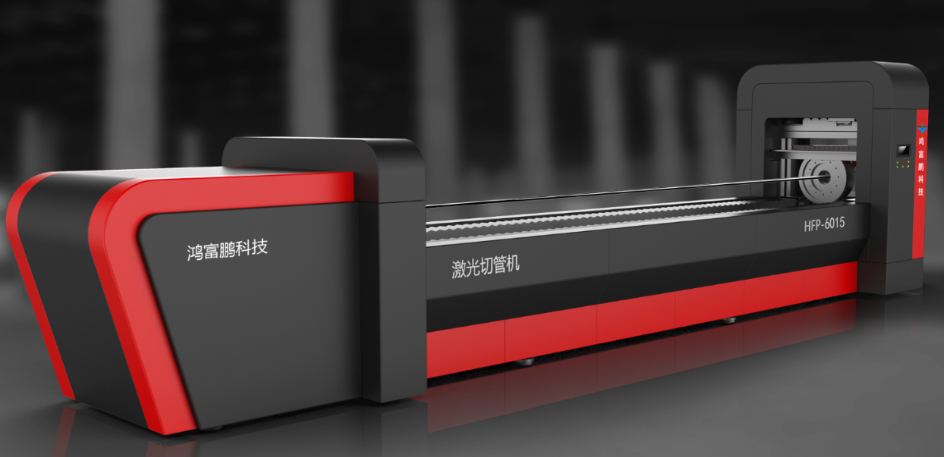

HFP6015-1000
(物件以实物为准，图片仅供参考）

设备加工功能描述: HFP6015-1000光纤激光切管机（国产1000W）

    - 设备加工功能描述：
加工材料：最大管材切割厚度≤4mm（碳钢）（视材料不同，切割厚度不同,可选择不同激光器），行程可达6m.
加工方法：激光切割
设备功能：
1、在主管上切割多个不同方向、不同直径的图形，满足支管轴线与主管轴线偏心和非偏的垂直相交的条件.
2、能在支管端部切割圆柱端头，满足支管轴线与主管.轴线偏心和非偏的垂直相交的条件.
3、能在圆管端部切割斜截端面。
4、能切割与环形主管相交的支管
5、能在圆管上切割方孔，腰圆孔
6、能进行钢管截断
7、能在方管,矩形管,平椭管,角钢等面切割各种图形。
设备的特点：
前置式电动卡盘:卡盘通过电气控制,将常用的四爪联动卡盘,优化成双动动力卡盘.切割不同管径、形状的管材在行程范围内(双边行程150mm), 可实现在切割管径Φ20mm~Φ150mm范围内进行任意切割。（切割不同管径、形状的管材,无调整卡爪,轻松装夹并居中，实现不同管径切换，大幅度节约装夹时间.）

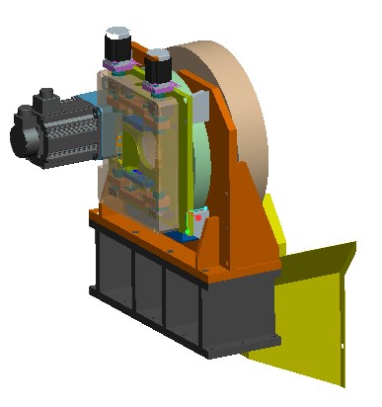前置卡盘 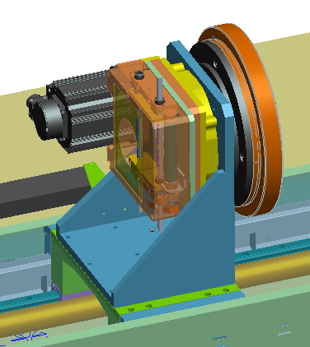后送料卡盘

送料电动卡盘 : 原理同前置式电动卡盘，卡盘通过电气控制,将常用的四爪联动卡盘,优化成双动动力卡盘，双边行程最大为130mm。可实现在切割管径Φ20mm~Φ150mm范围内进行任意切割。（切割不同管径、形状的管材,无调整卡爪,轻松装夹并居中，实现不同管径切换，大幅度节约装夹时间.）
加工型材多样化 :
可加工各种不同管径、样式材料。如：圆管、方管、矩型管、角钢等。
控制系统: 柏楚管材控制系统

1.自动补偿功能 可根据切割缝隙大小,自动补偿,保证产品的精度.正反面割孔中心误差0.4mm内。

2.变频可调穿孔 可根据软件的控制实现渐进穿孔,避免穿孔爆点.

3. 工艺库,分层加工

可以把加工过的产品数据保存,在你下次加工时不需要做任何调整.通过分层加工工艺可以在需要的图形里任意调整和修改切割路径.

变径轮支撑系统:切割不同直径的管材上,通过变径支撑系统能够迅速,准确的找到管材与卡爪的同心度,达到快速上料、托料目的，节省装夹时间.切割时还可以辅助卡盘支撑,减少管材的摆动性.

驱动,传动系统:

设备传动部分均采用高精度齿轮齿条，精密滚珠丝杠和高精度直线导轨;
设备驱动采用安川伺服电机.Y1和Y2轴配备2KW伺服电机,空程速度能达到50/min ,WI和W2轴分别配备2KW或4KW伺服电机,最高转速能达到60/min,X轴配置400W伺服电机，Z轴配备100W伺服电机.

激光光源:按照客户需求,设备可以配备光纤1000W激光器.光纤激光器在光电转换率上高于CO2和YAG(省电);激光产生无需气体，寿命长光纤激光器的最低的工作时间超过10万小时;免维护（维护成本低）;光束质量好（切割效率高）.开机、关机无停顿时间。
一体化床身:设备整长4.1米（不含上料下料），加工直径在Φ20mm~Φ130mm ，余废料可以控制在430mm以内,W轴回转卡盘,Z轴切割头,激光器.控制柜,操作台合理的融入一体.可以更好保证设备的同轴度,垂直度,精密度.安装调试高效快捷。整机结构精密紧凑。

自动上料机构
- 激光切管机自动上料机构主体效果图如下：
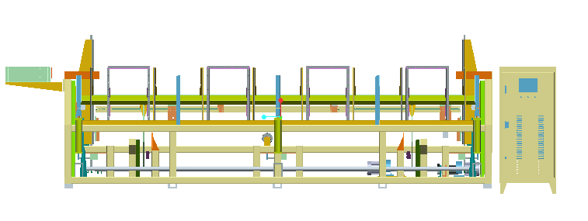
- 各机构作用说明如图：
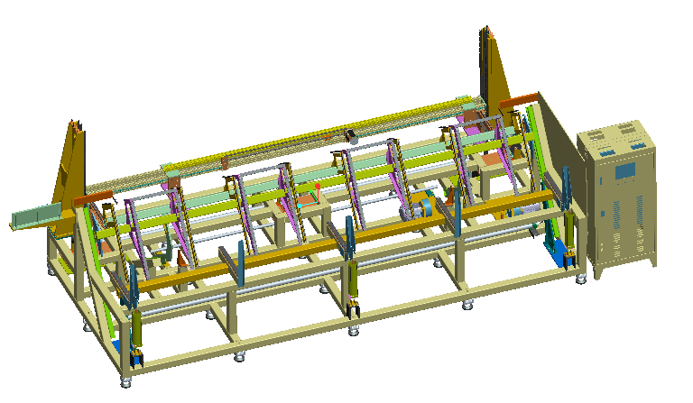
传送皮带
送料卡爪
上料辅助支撑X5
料叉
控制柜

- 自动上料机构动作顺序：
A机器初始化后把准备加工的管材放在送料辅组机构上→B选择程序后启动开始切割→C推料倾斜机构开始转动，把管材送到料叉位置后停止转动→D料叉夹紧管材后上升到一定位置→E测长机构过来测量长度→F测量结束后送料横梁送料到主机床上方→G上料辅助支撑上升托管材→H两个料叉松开管材且回退到初始化位置上料→I送料卡盘向前夹管→J后卡盘继续向前送管到前卡盘→K前卡盘夹紧管材并开始切割。
在H步后同时进行的：两料叉和送料横梁回退到初始位置后，继续上料到E步，然后等待主机加工工作结束后再送料到主机上；依次循环，此过程中无需工作人员进行操作。
- 自动上料配置清单：
序号 | 名称 | 数量 | 标准配置 | 备注
1 | PLC | 3台 | 三菱
2 | 触摸屏 | 1台 | 维纶 | 10寸
3 | 伺服系统 | 1套 | 松下
4 | 变频器 | 2台 | 台达 | 三相/1.5kw
5 | 变频电机 | 2台 | 晟邦 | CH1500-30-S
6 | 气缸 | 4套 | 亚德客
7 | 调速电机 | 6套 | 台松 | 51k90gv
8 | 减速机 | 7套 | 沃尔夫

5、自动上料技术参数：
（1） 最大上料管材长度：12m；
（2） 最大管材直径：Φ150mm；需满足120X120X5MM，及以内的所有方通，扁通，角钢。
（3） 最大承重：1800kg；
二、光纤激光切割机的优势
激光切割是现今人们所掌握的各种切割技术中最好的切割方法，与传统切割相比，激光切割的优势在于: 热变形小、切割精度高、噪声小、无污染、易于实现自动切割 、虽然初期投资大(劣势)，但加工成本比机械加工要少50% 。激光切割作为一种先进的制造技术，具有应用范围广、工艺灵活、加工精度高、质量好、生产过程清洁以及便于实现自动化、柔性化、智能化和提高产品质量、劳动生产率等优点。
1、卓越的光束质量：聚焦光斑更小，切割线条更精细，工作效率更高，加工质量更好；
2、极高的切割速度：是同等功率CO2激光切割机的2至3倍；
3、极高的稳定性：采用世界顶级的进口光纤激光器，性能稳定，关键部件使用寿命可达10万小时；
4、极高的电光转换效率：光纤激光切割机比CO2激光切割机电光转换效率高3倍，节能环保；
5、极低的使用成本：整机耗电量仅为同类CO2激光切割机的20-30%；
6、极低的维护成本：无激光器工作气体；光纤传输，无需反射镜片；可节约大量维护成本；
7、产品操作维护方便：光纤传输，无需调整光路；
8、超强的柔性导光效果：体积小巧，结构紧凑，易于柔性加工要求。

三、适用材料范围
应用领域
可切割多种金属板材、管材（切管另加切管装置即可）、主要适用于不锈钢、碳钢、镀锌板、电解板、黄铜板、铝板、锰钢、各种合金板、稀有金属等材质的快速切割；
广泛应用于：
电力电气、汽车制造、机械设备、电器设备、酒店厨房设备、电梯设备、广告标识、汽车装饰、钣金制作、灯饰五金、展示器材、精密零件、五金制品等行业。

四、光纤激光切管机的特点及技术优势

1、采用世界顶级的光纤激光器，光斑模式好。其性能稳定、产品整体质量得到安全保障。
2、光纤激光器电光转化效率高，转换效率达30%，可大幅度节约工作时的耗电，运行成本极低
3、高刚性的机床床身，高温数控电炉标准退火工艺退火处理，能保障机床精度，长时间稳定不变形
4、采用进口导向传动原件和伺服电机，高精度，高速度，大大提高切割速度和精度。
5、低能耗，节能环保，耗电量极低，整机耗电量是同功率YAG耗电量的1/3-1/5，薄板切割速度是YAG的三倍以上
6、超过10万小时的泵浦源寿命，免维护运行。
7、自动互换台能减少机床上下料时机床等待时间，提高效率
8、可随意设计各种图形或文字即时切割，操作简单、灵活、方便

五、切割样品

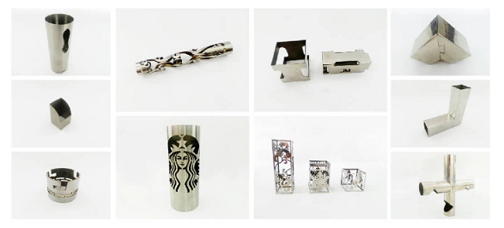
六、行业应用：应用于体育健身器材、服装道具展示架、医疗器械、钢制家具、门窗厨卫、钢制家具行业等。

激光切割功率对切割质量的影响说明

1、激光切割时，激光功率大小的选择对切割品质也有一定影响，切割功率需根据切割板材的
2、材质及板材的 厚度来确定，功率过大或过小都无法得到良好的切割断面。
3、激光切割时，激光功率过小，将造成无法切割。
4、激光功率设定过大时，整个切割面熔化，切缝过大，得不到良好的切割质量。
5、激光功率设定不足时，会产生切割熔渍，切割断面上产生瘤疤。
6、所以设定适当激光功率的，配合适当的切割气体和压力，能得到良好的切割质量，无熔渍产生。

HFP6015-1000管材专用激光切割机主要技术参数表：

管材专用切割机技术参数表(Parameters For Pipe Cutting)
设备总体参数
占地面积( Working Area) | 约4100*1400*2000mm（不含上料系统）12100*2600*2200（含上料）
允许材料长度、直径(L & Dia) | 6000mm 20-150mm
工作台操作高度( H for Wokring table | 900mm | 噪音(Noise) |  | <65 Db)
供电电源要求(Request for power supply) | AC380V±5% 50HZ/60HZ | 总功率 |  | 22KW（含上料）
环境要求Environment | 温度使用范围(Temperature of working)：5—35℃ 湿度范围(Humidity rang)： 40—85%  海拔 1000米以下，使用环境中无易燃、易爆、强磁、强震
激光器主要参数( Fiber source parameter)
激光器1类型 | 1000w光纤激光器
激光器工作方式(Method for Working ) | 连续型 |  | 激光功率 |  |  | 1000W
光斑质量（m²） | ≤3 |  | 激光波长Weave Len |  |  | 1070nm
激光器理论寿命(Life of Fiber source) | 100000小时(Hours)
设备运动系统参数 Parameter for Motion system)
驱动系统Driving System | 伺服电机 Servo Motor
传动系统 ( Motion System) | 高精度直线导轨+高精度滚珠丝杠
运控系统( Control System) | 专业切管控制软件图形直导入无需后台编程
辅助系统 Additional Function
冷却系统 Water Chiller) | 激光机专用恒温控制冷水机（外接） |  |  |  | 冷水机水性质 |  | PH=3
电路及防护系统(Circuit protection) | 按CE标准设计 CE Standard
软件系统
软件Software | Professional Software System
支持文件格式 Format for Operation | Solidworks、Pro/e、UG等 igs格式
电力配置 | 380V/50Hz/50A
激光输出功率 | 1000W
连续工作时间 | 24小时
设备总重量 | 6.5吨
总价

主要元器件清单：
序号 | 型号 | 名称 | 数量 | 备注 | 型号
1 | HFP6015-1000 | 光纤激光数控切管机机床 | 1套 | 鸿富鹏
2 | 1000W | 激光器 | 1台 | IPG（自选）
3 | 标配（可选配） | 激光切割头 | 1台 | 嘉强
4 | 标配 | 伺服电机及驱动器 | 5套 | 松下
5 | 标配 | 步进电机+驱动器 | 4套 | 研控
6 | 标配 | 专业控制系统 | 1套 | 上海博楚 | Bcs100
7 | 标配 | 套料软件 | 1套 | 鸿富鹏
8 | 标配 | 直线导轨 | 3套 | 台湾上银
9 | 标配 | 精密滚珠丝杆 | 2套 | 台湾上银
10 | 标配 | 双温双泵  带净化冷水机 | 1台 | 卓冷 | CR0200
11 | 标配 | 接料装置 | 1套 | 鸿富鹏
12 | 标配 | 升降气缸 | 4个 | 台湾亚德客
13 | 标配 | 电动卡盘 | 2个 | 鸿富鹏 | DK4S-160
14 | 标配 | 比例阀 | 1个 | 日本SMC
15 | 标配 | 多翼式离心风机 | 1套 | 风臣 | YTF2A
16 | 选配 | 自动上料系统 | 1套 | 鸿富鹏
设备切割参数: 激光器： 1000W
材料名称 | 厚度（mm） | 切割速度(m/min)
碳 钢 O2 | 1 | 10.0-16.0
 | 2 | 5.0-6.0
 | 3 | 3.0-4.8
 | 4 | 2.8-3.5
 | 5 | 2.2-3.0
 | 6 | 1.8-2.5
 | 8 | 1.2-1.8
 | 10 | 1.1-1.3
 | 12 | 0.9-1.2
不锈钢 N2 | 0.5 | 25.0-30.0
 | 1 | 11.0-18.0
 | 2 | 7.0-13.0
 | 3 | 3.5-6.0
 | 4 | 3.0-4.5
 | 5 | 1.8-2.5
 | 6 | 1.2-1.8
 | 10 | 0.8-0.5
铝合金 N2 | 1 | 9.0-12
 | 2 | 5.0-3.8
 | 3 | 1.2-1.8
 | 8 | 0.8-0.5

机器运行成本分析设备主要耗材：（使用有效时间和价格）

序号 | 货物名称 | 单位 | 单价（元） | 备注  （以连续切割1mm碳钢为例）
1 | 喷嘴 | 个 | 55 | 可使用1600H
2 | 聚焦镜片 | 片 | 3500 | 可使用3000H
3 | 聚焦镜保护镜片 | 片 | 88 | 可使用500H
4 | 陶瓷环 | 片 | 440 | 可使用6000H

切割工艺参数及耗材成本分析（仅供参考）

设备项目 | 耗电量（kw/h） | 总功率(kVA) | 总耗  电量 | 每小时消耗  (以每度电1元为例)
激光输入功率 | 4 | 20 | 20度/小时 | 总电耗：20×0.6×1＝12元/H  功率因子：0.6
机床电机功率 | 9.4
冷水机 | 4.4
排尘设备 | 2.2

设备运行辅助气体成本（以切割1mm碳钢为例）

辅助气体类型 | 要求 | 切割板材 | 每小时用气成本（元）
空气 | 压缩空气 | 3MM以下不锈钢、碳钢 | -----
氧气 | 推荐99.9％最低99.5％ | 不锈钢、碳钢 | 约35元
氮气 | 99.99% | 不锈钢 | 约40元

- 结构非常简洁紧凑，事实上可以免维护
- 激光功率损失非常低;
- 运行及维护成本低;
- 没有气体流动，因而没有谐振腔内光学元件的污染问题;
- 无需预热时间，开机即可使用;
注：1、以上列表中的电价和气价以深圳地区价格为参考，各地区价格会有不同。
2、3mm以下管材，空气切割成本更低。
3、如果有大量管材切割，建议客户使用液态罐装气体，400元/罐的液氮，大概465KG左右气体，以切割1毫米碳钢为例，每小时用气量11KG，一罐液氮约可使用10小时，每小时使用气体的成本约40元/小时。(连续切割)

十三、激光售后服务

建有健全的客户档案、完善的质量监督体系、高素质的技术队伍、统一规范的服务行为和通畅快捷的信息沟通渠道，确保了售前、售中和售后服务的及时性、完整性、细节化和高品质。
服务承诺： 坚持以客户为中心，为客户提供完善的安装、调试、培训、维修等售前和售后服务。

1.售前服务 ：签订合同前，公司为客户提供各种生产工艺方案，提供激光设备的技术咨询、样品试样，设备选型、技术及价格方面的咨询等服务。 我公司诚挚欢迎客户莅临我公司现场考察，公司配备专门的接待人员。

2. 售中服务：我公司依据合同，免费在规定的时间内将设备安全运往用户指定的安装地点，并派技术服务工程师现场安装。在用户安装调试条件基本具备的情况下，技术服务工程师将在1-2天时间内把机器安装调试完毕供用户使用，保证安装调试现场环境整齐、干净、有序。 我公司提供免费技术培训，安装调试完毕后，在买方现场对买方操作人员进行不少于3天的技术培训,直至操作人员达到基本正常使用该设备为止，主要的培训内容如下： 开关机操作规程培训； 面板及控制参数的意义，参数选择范围的培训； 切割控制软件操作培训； 机器的基本清洁处理和保养； 常见硬件故障处理； 操作中应注意的问题； 除此之外还为用户提供其所生产产品的相关技术支持。

3.售后服务 为客户提供全方面的售后服务工作。

我公司承诺：整机保修壹年（含激光器两年）；

全国联保，终身维护。

客户服务的响应时间在24小时之内。
当设备保修期满后,终身提供维修服务。
保修期满后仍提供广泛的软硬件支持，软件终身享受免费升级服务。

